ŠKOLA: | JU ''SREDNJA STRUČNA ŠKOLA''ROŽAJE
NASTAVNIK: | TAHIROVIĆ IRFAN, dipl.inž.građ.
RAZRED: | II-8
OBRAZOVNI PROGRAM | KERAMIČAR
BROJ ČASA: | 50
PREDMET: | STATIKA
NASTAVNA JEDINICA: | UTVRĐIVANJE 48 i 49

SADRŽAJ I TOK NASTAVNOG ČASA

PRIMJER ODREĐIVANJA TEŽIŠTA SLOŽENIH POVRŠINA

REŠENJE ZADATKA : PRIMJER . 2.
Odrediti položaj težišta površine prikazane na slici.4. Dimenzije date površine su u centimetrima.
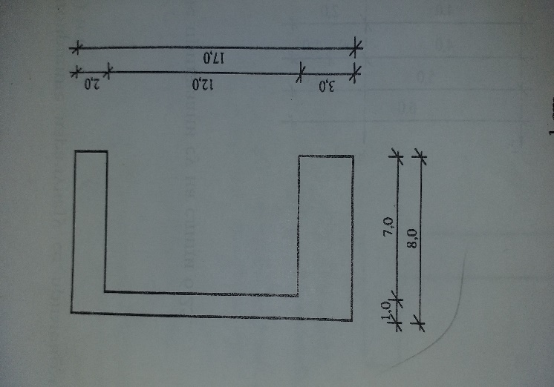Slika 1. razmjera za dužinu U_{L} = 1 cm /1 cm
Površina se podijeli na tri osnovne površine, na tri pravougaonika i to kao na slici 2.

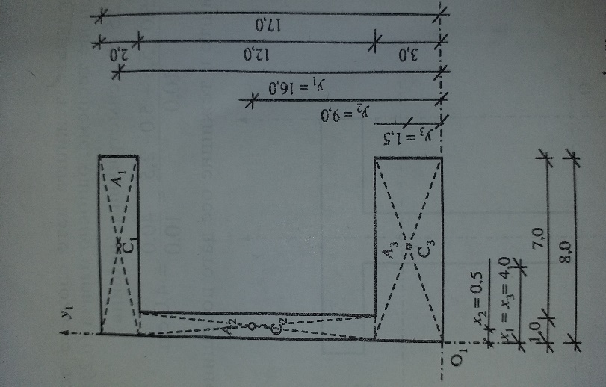Slika 2.
razmjera za dužinu U_{L} = 1 cm /1 cm

Izračunamo podijeljene površine tri pravougaonika koje smo podijelili na slici 2.
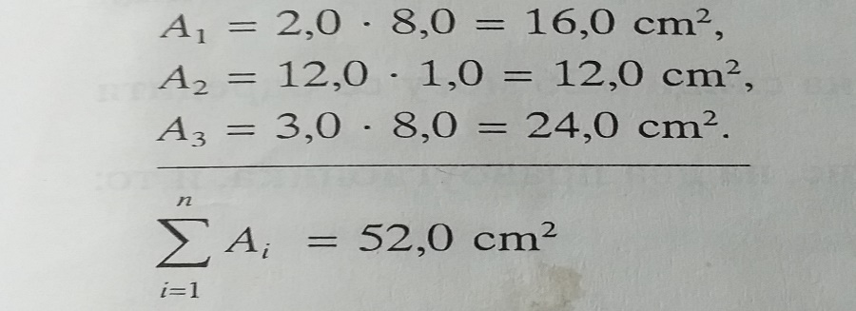
Koordinate osnovnih površina su :

Izračunamo koordinate date složene površine, kako slijedi:
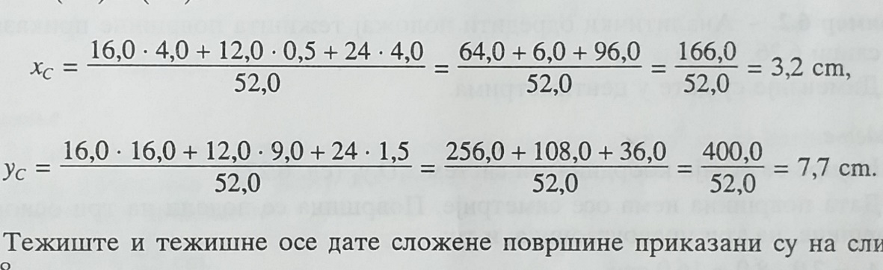
na slici 3 dato je težište tražene složene površine.
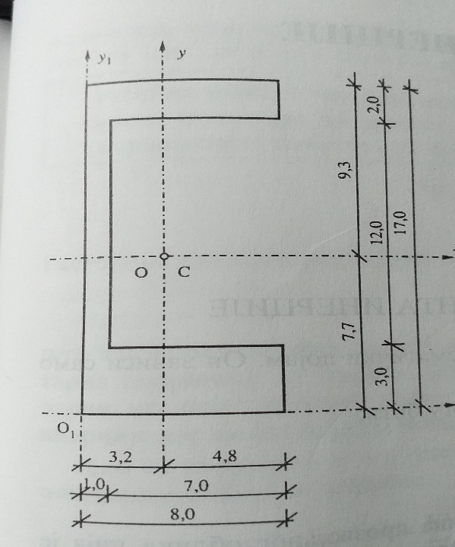Slika 3.
razmjera za dužinu U_{L} = 1 cm /1 cm

PITANJA UČENICIMA ZA DOMAĆI IZ PREDAVANE NASTAVNE JEDINICE : ELEMENTI NOSAČA

- Koji su osnovni elementi nosača ?
- Koliko svaki štap vezuje čvorova?
- Kako se nazivaju štapovi koji prenose sile u pravcu svoje ose?
- Kako se nazivaju štapovi koji prime i prenose sile proizvoljnog pravca?
- Kako se štapovi međusobno vezuju ?

- Na slici je dat koji oslonac : ( ležište)
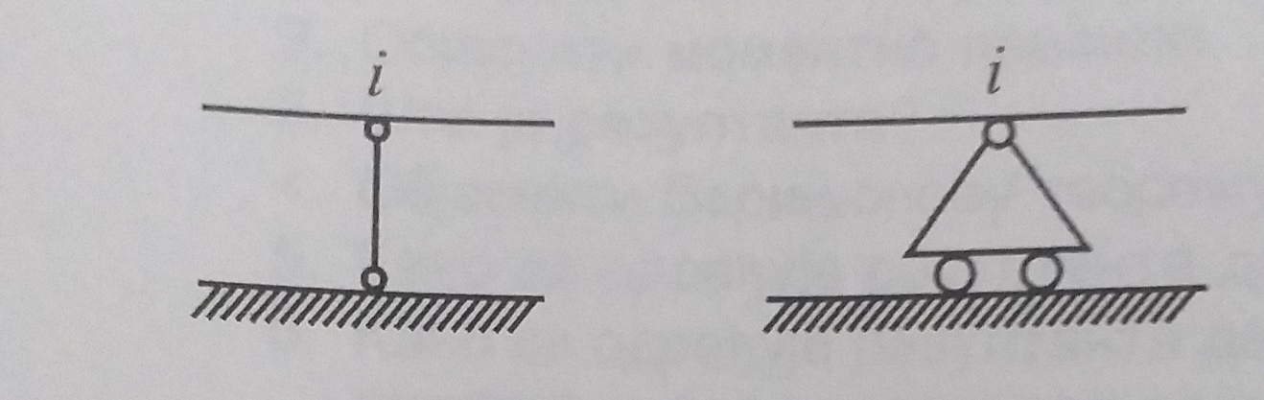

- Na slici je dat koji oslonac : ( ležište)
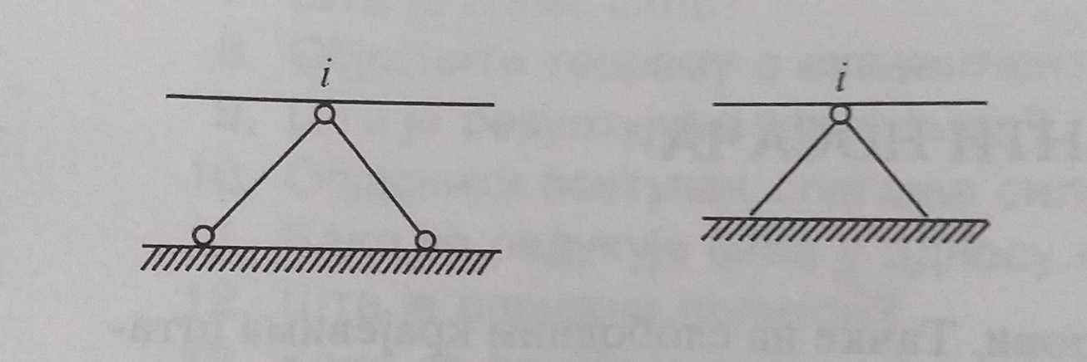

- Koje je ovo ležište :
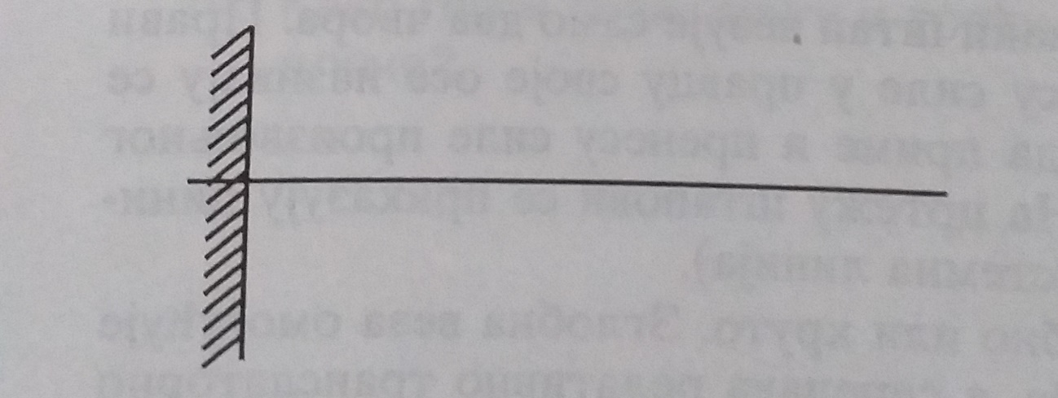

- Koje sile djeluju na nosač?

ŠKOLA: | JU ''SREDNJA STRUČNA ŠKOLA''ROŽAJE
NASTAVNIK: | TAHIROVIĆ IRFAN, dipl.inž.građ.
RAZRED: | II-8
OBRAZOVNI PROGRAM | KERAMIČAR
BROJ ČASA: | 51
PREDMET: | STATIKA
NASTAVNA JEDINICA: | POJAM I VRSTE NOSAČA

SADRŽAJ I TOK NASTAVNOG ČASA

POJAM I VRSTE NOSAČA

Nosač činisistem međusobno vezanih, oslonjenih i ukljiještenih štapova. Međutim ne može svaki takav sistem štapova da bude nosač. Da bi sistem štapova mogao da bude nosač, potrebno je da zadovolji određene uslove. Ti uslovi mogu biti definisani kao statički ili kinematički.
Statički nosač je sistem štapova koji u granicama nosivosti materijala može da primi i prenese proizvoljne sile na podlogu.
Kinematički nosač je sistem štapova koji u granicama elastičnosti materijala može da spriječi pomijeranje određenih tačaka međusobno i u odnosu na stalne tačke u prostoru.

Prema geometriji nosači mogu da se podijele na :
- Ravne
- Prostorne
Ravni nosači sastavljeni su od štapova čije ose leže u jednoj ravni.
Prostorni nosači sastavljeni su od štapova čije ose leže u više ravni u prostoru.
Nosači koji se sastoje samo od prostih štapova zovu se rešetkasti nosači.
Nosači koji se sastoje od greda ili od greda i prostih štapova nazivaju se puni nosači.
Prema statičkom sistemu nosači se mogu podijeliti na :
- statički određene i
- statički neodređene nosače.

Statički određeni nosači su nosači čije reakcije oslonaca mogu da se odrede iz uslova ravnoteže krute ploče.

a) nosač tipa prosta greda

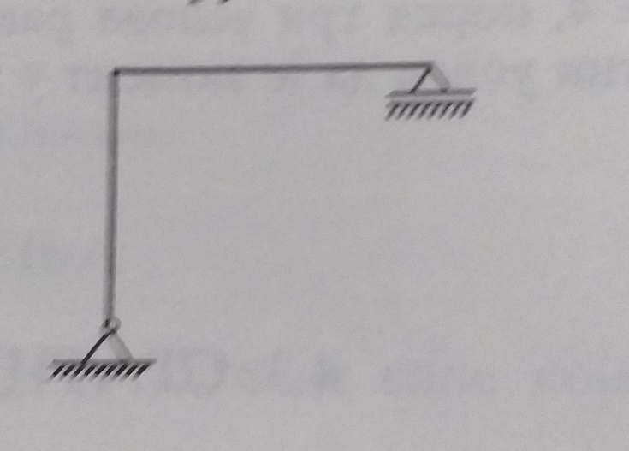 b) ramovski nosač

c) konzolni nosač
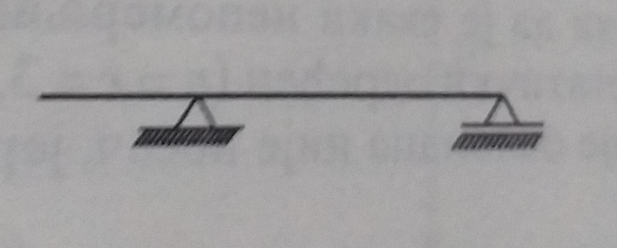 d) grda sa prepustom

